DT Fotled (871000)

Förändringar sedan föregående version
Inga förändringar.

Syfte
Metodbeskrivning för DT-undersökning i NU-sjukvården.

Inför undersökningen
Indikationer | Skelettskada, felställning mm.
Förberedelser | Inga.
PO kontrast/dryck | Ingen.
IV kontrast | Ingen.
Strålskydd | Se kapitel 4.2 och 5.2 i  Strålskydd vid undersökningar och behandlingar med röntgenstrålning
Patientposition | - Ryggläge.  - Fötterna mot gantryt.  - Den aktuella fotleden så nära isocenter som möjligt.  - Motsatt sidas ben böjs undan.

Bildtagning
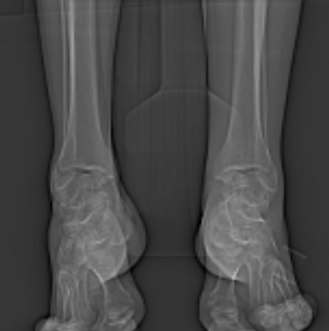
1
Bild/serie | Inställning
Scout | Ovanför fotleden – nedanför fotleden.
- Fotled K- | Hela fotleden.

Reformatering
Projektion | Inställning | 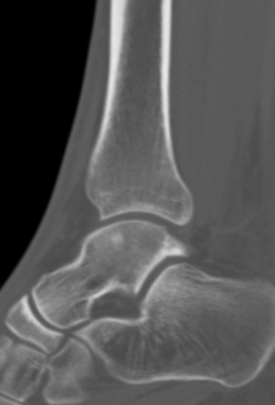  COR  AX | 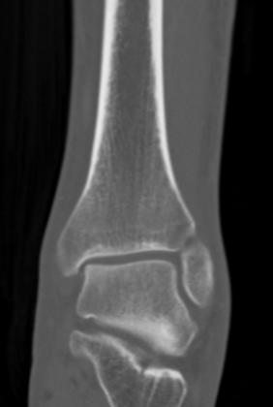  SIN  SAG
AX | Vinkelrätt mot tibias längsaxel.
COR | Parallellt med tibias längsaxel, framifrån – bak.
SAG | Parallellt med tibias längsaxel, inifrån – ut.

Arkivering
Bild/serie | Projektion | Snitt/ink. | Kernel (Siemens/GE/Toshiba) | Fönster | Arkiv
- Fotled K- | AX | 2/2 | B60/Boneplus/FC30 | C500 W3000 | PACS
 | COR | 2/2 | B60/Boneplus/FC30 | C500 W3000 | PACS
 | SAG | 2/2 | B60/Boneplus/FC30 | C500 W3000 | PACS
 | AX | 0,6/0,6 | B60/Boneplus/FC30 | C500 W3000 | Syngo.via
 | AX | 0,6/0,6 | B31/Standard/FC08 | C500 W3000 | Syngo.via
Scout | - | - | - | - | PACS
Dosrapport | - | - | - | - | PACS

Hängning PACS
Layout 1 | Fotled K-  AX |  | Fotled K-  COR | Fotled K-  SAG

